ФЕДЕРАЛЬНОЕ ГОСУДАРСТВЕННОЕ БЮДЖЕТНОЕ ОБРАЗОВАТЕЛЬНОЕ
УЧРЕЖДЕНИЕ ВЫСШЕГО ПРОФЕССИОНАЛЬНОГО ОБРАЗОВАНИЯ
«МОСКОВСКИЙ АВИАЦИОННЫЙ ИНСТИТУТ
(национальный исследовательский университет)» (МАИ)

Направление подготовки: 27.03.05 «Инноватика»

Лабораторная работа №2
по дисциплине «Структура программного обеспечения и базы данных»

Выполнили:
Студенты гр. М3О-236БВ-24
Никандров И.А.
Зайцев Д.Ю.
Карамян Ф.Э.
Преподаватель:
Александрова С.С.
Прудников А.В.

Москва 2025
Оглавление
Задание на лабораторную работу 2
Ход выполнения работы 3
Глава 1 3
Глава 2 20
Вывод: 37
Ссылка на репозиторий 37

Задание на лабораторную работу
Цель работы: зайти в админку джанго на локалхосте
Задачи работы: изучить учебник по Джанго выполнить1-2 главу, залить на гит, составить отчет

Ход выполнения работы
Выполнить 1-2 главу

Глава 1
1.1 Устанавливаем фреймворк
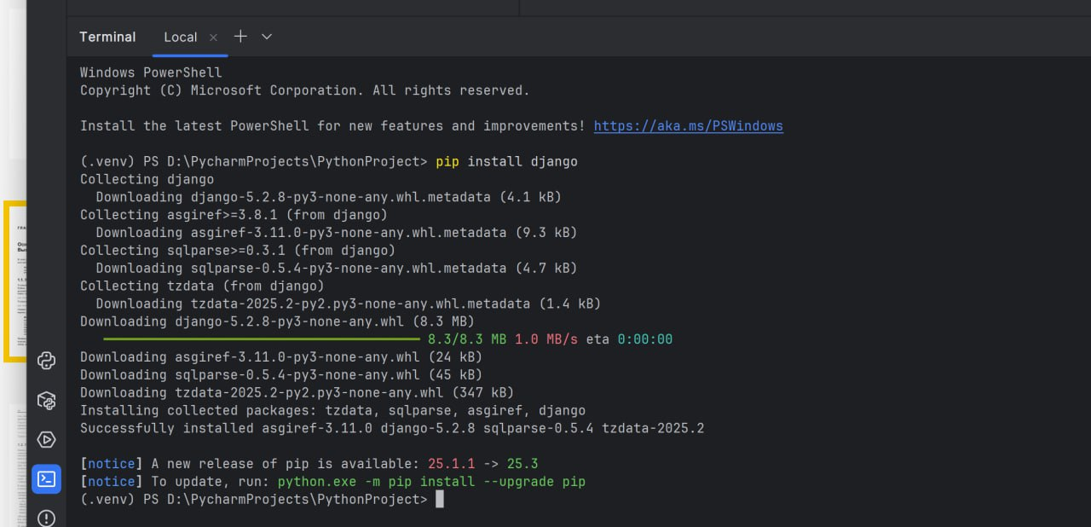1.2 Создаем проект Джанго
Создали новый, пока еще пустой проект Django которому дали имя samplesite. Для этого в запущенной ранее командной строке перешли в папку, в которой должна находиться папка проекта, и отдали команду: django-admin startproject samplesite

Содержимое папки samplesite:
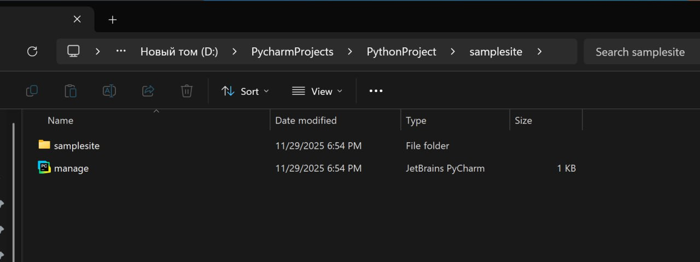Пакет конфигурации включает в себя такие модули:
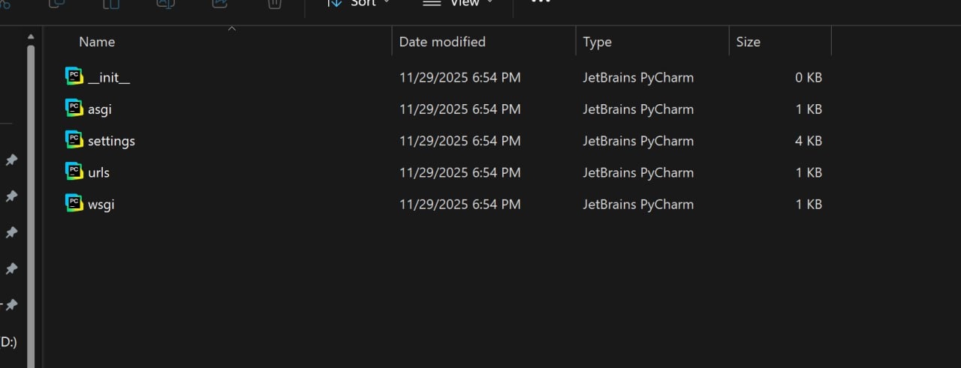1.3. Отладочный веб-сервер Django
В состав Django входит отладочный веб-сервер, написанный на самом языке Python.
Сервер сообщил, что сайт успешно запущен
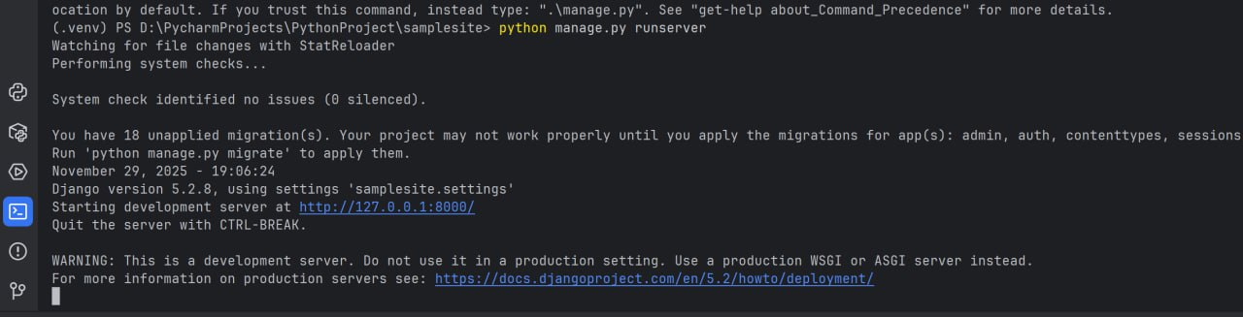

Информационная веб-страница Django, сообщающая о работоспособности вновь созданного «пустого» веб-сайта:
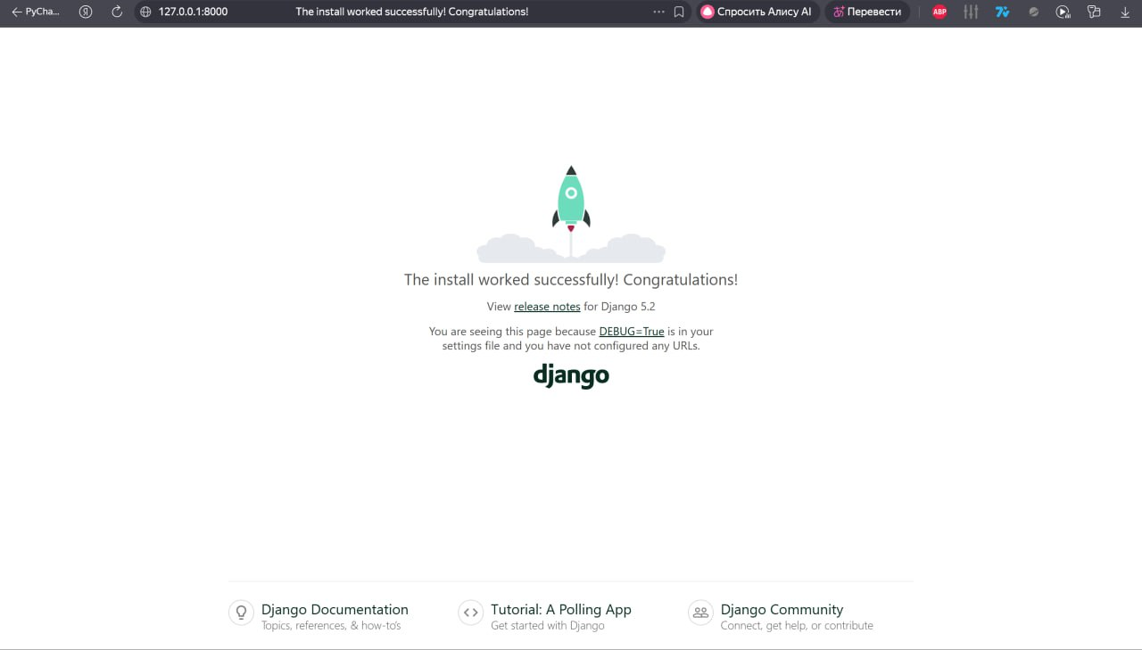1.4. Приложения
Прописываем в терминале
Результат
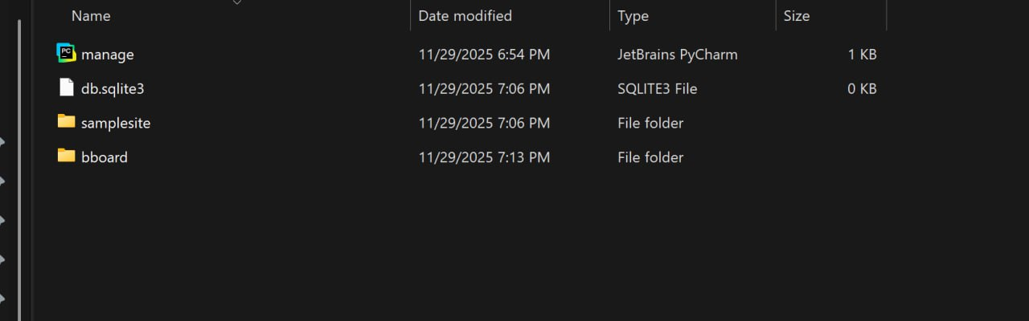Регистрируем только что созданное приложение bboard
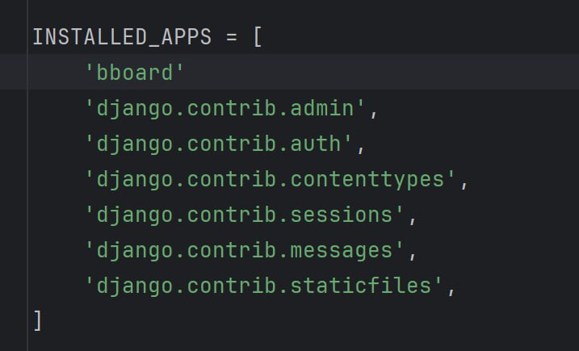
1.5. Контроллеры
Написали контроллер-функцию, которая будет выводить текст, сообщающая, что будущие посетители сайта со временем увидят на этой странице список объявлений.
Для этого открыли модуль views.py пакета приложения bboard, удалили имеющийся там небольшой код и заменили его кодом из листинга 1.1
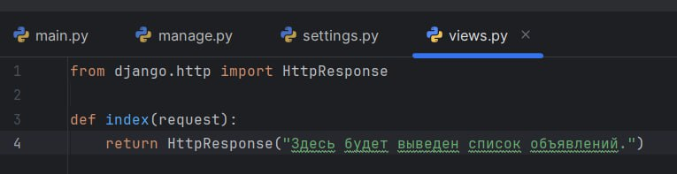1.6. Маршруты и маршрутизатор
В пакете конфигурации хранится модуль urls.py, в котором записываются маршруты уровня проекта.
Открыли этот модуль в текстовом редакторе и посмотрели, что он содержит:

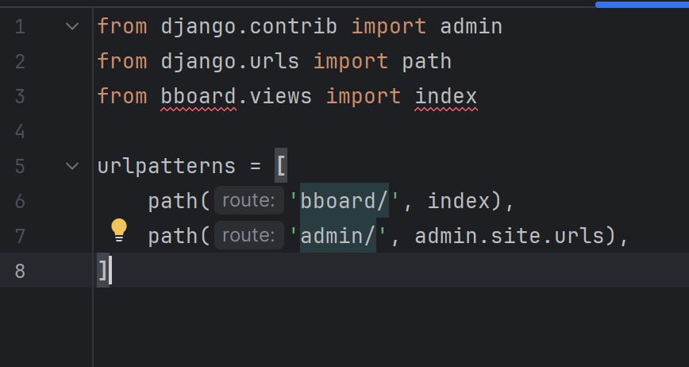
Сохранили исправленный модуль, запустили отладочный веб-сервер и набрали в веб обозревателе необходимый интернет-адрес.
После чего мы увидели текстовое сообщение, сгенерированное нашим контроллером:
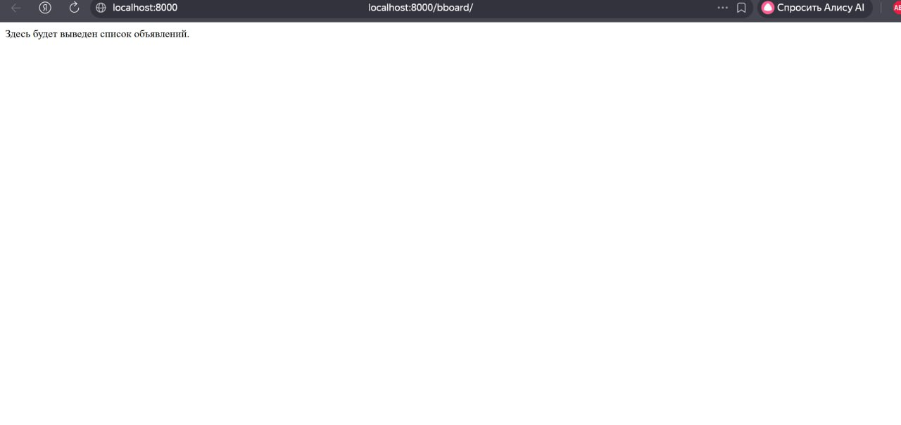
Создадим в пакете этого приложения модуль urls.py и занесем в него код из листинга 1.4.
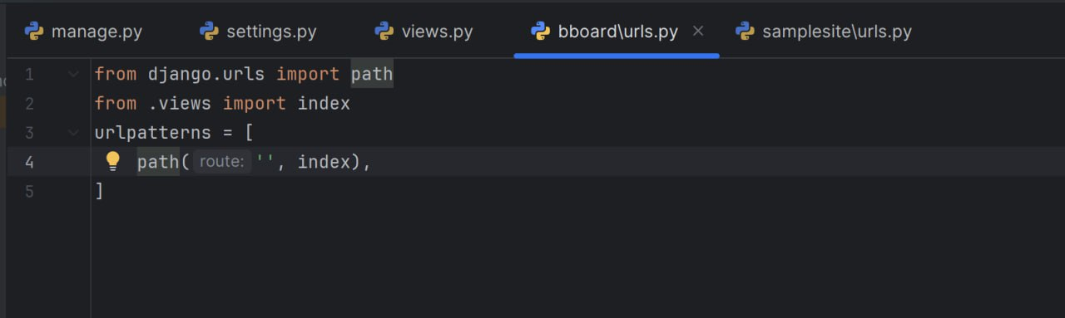
Исправим код модуля urls.py из пакета конфигурации, как показано в листинге 1.5.
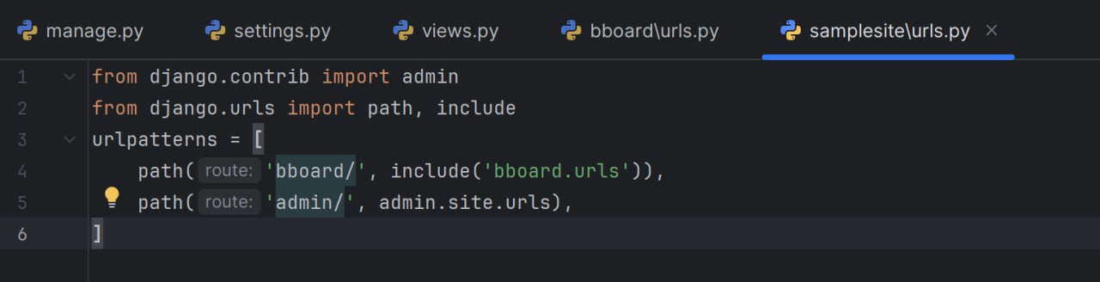1.7. Модели
Сделали так, чтобы вместо текстового сообщения выводились реальные объявления, хранящиеся в таблице базы данных.
Для этого мы прежде всего объявили модель Bb, представляющую объявление. (Все поля сделали обязательными для заполнения).
И завершили работу отладочного веб-сервера и открыли модуль models.py пакета приложения bboard и записали в него код из листинга 1.6.
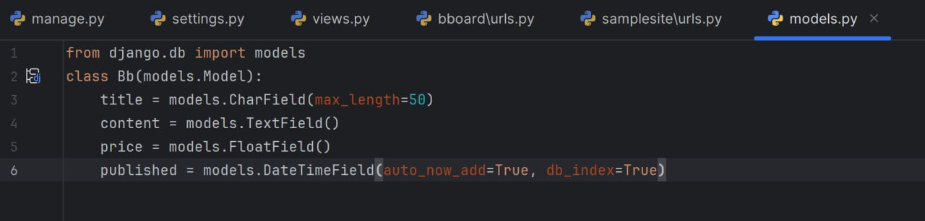1.8. Миграции
Чтобы сгенерировать нашу первую миграцию, проверим, остановлен ли отладочный веб-сервер и находимся ли мы в папке проекта, и дадим команду:
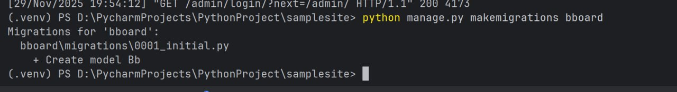После команды sqlmigrate, выводящей SQL-код, мы поставили имя приложения и числовую часть имени модуля с миграцией. Прямо в командной строке мы получим такой результат (для удобства чтения был переформатирован)
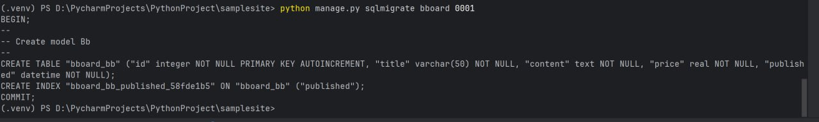Выполнили нашу первую миграцию. Для этого набрали в командной строке команду:
1.9. Консоль Django
У нас есть готовая модель для хранения объявлений, но нет ни одного объявления. Создали парочку для целей отладки.
В командной строке наберали команду для запуска консоли Django, и сразу увидим знакомое приглашение >>>, предлагающее нам ввести какое-либо выражение Python и получить результат его выполнения:
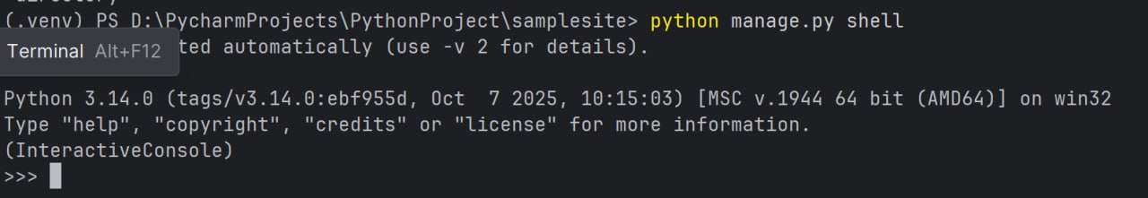1.10. Работа с моделями
Проверим, сохранилось ли наше первое объявление, получив значение его ключевого поля:
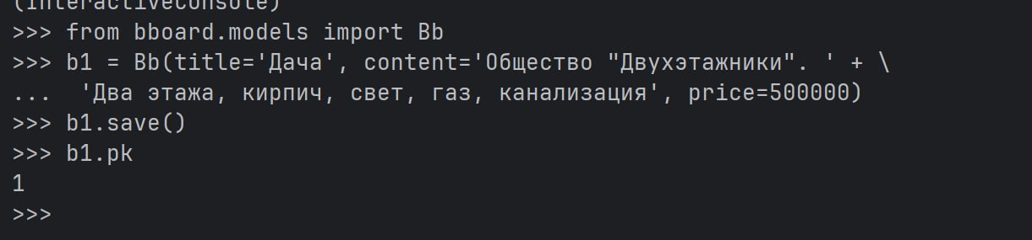Мы можем обратиться к любому полю записи, воспользовавшись соответствующим ему атрибутом объекта модели:
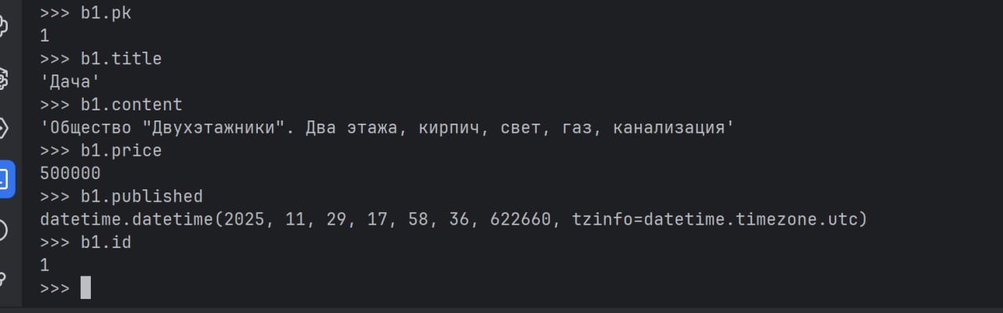В последнем случае мы обратились непосредственно к ключевому полю id.
Создадим еще одно объявление:
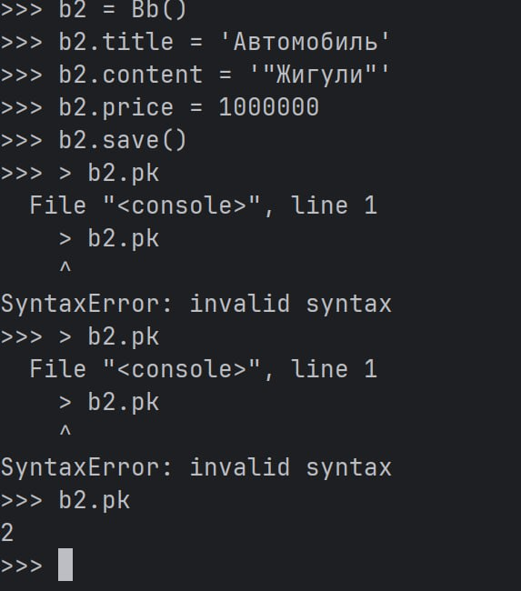
Слишком мало информации, дополним:
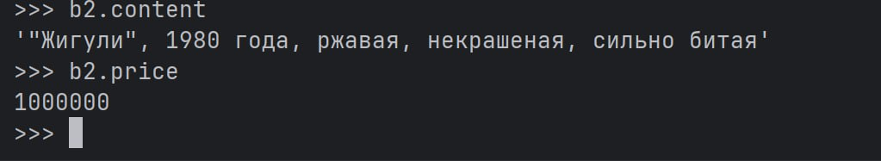Добавим еще одно объявление:
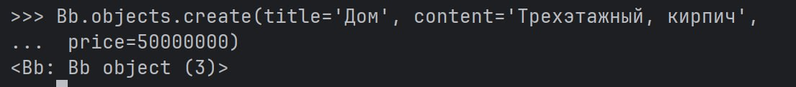Выведем ключи и заголовки всех объявлений, имеющихся в модели Bb:
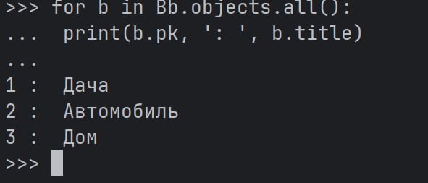
Отсортируем записи модели по заголовку:
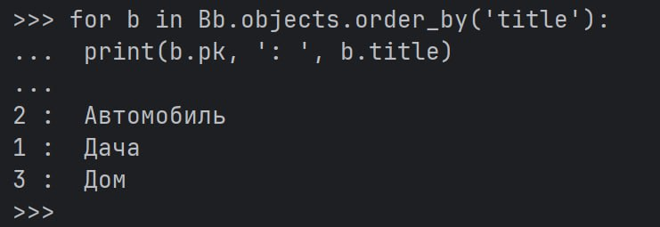
Извлечем объявления о продаже домов:
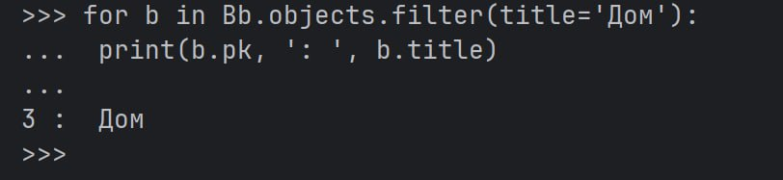
Объявление о продаже автомобиля имеет ключ 2. Отыщем его:
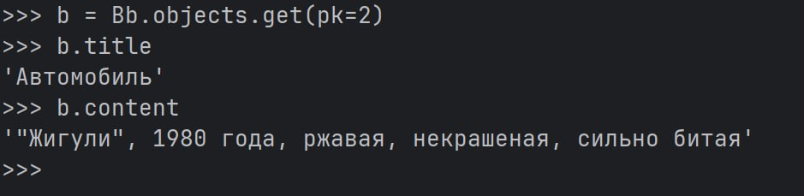
Метод get() диспетчера записей имеет то же назначение, что и метод filter(), и вызывается аналогичным образом. Однако он ищет не все подходящие записи, а лишь одну и возвращает ее в качестве результата.
Удалили это позорище:
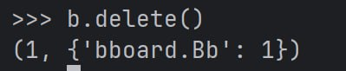
Откроем модуль views.py пакета приложения bboard и исправим хранящийся в нем код согласно листингу 1.8.
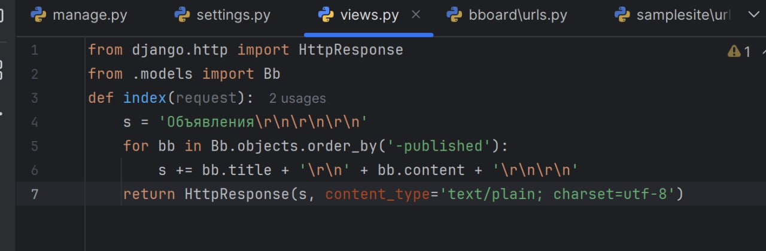
Сохранили исправленный модуль и запустили отладочный веб-сервер
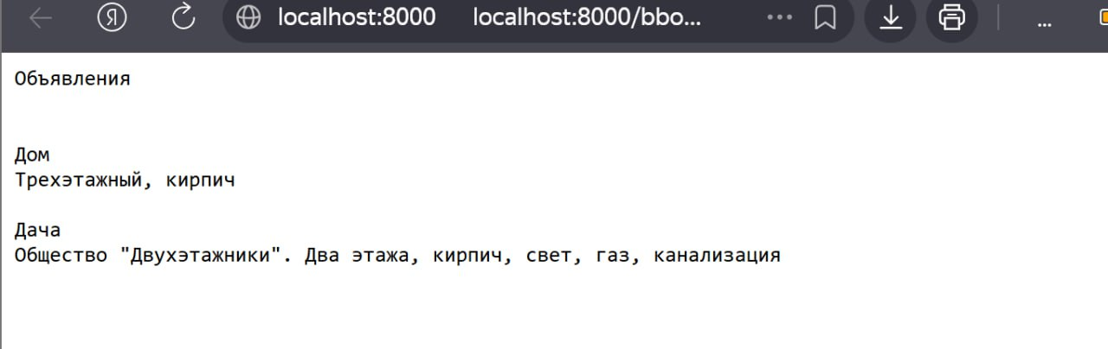Вывод списка объявлений в виде обычного текста

1.11. Шаблоны
Остановили отладочный сервер. Создали в папке пакета приложения bboard папку templates, а в ней — вложенную папку bboard.
Затем сохранили в этой папке наш первый шаблон index.html, код которого приведен в листинге 1.9.
1.12. Контекст шаблона, рендеринг и сокращения
Открыли модуль views.py пакета приложения bboard и внесли исправления в его код согласно листингу 1.10
Сохранили оба исправленных файла, запустили отладочный веб-сервер и посмотрели на результат. Теперь это действительно веб-страница:
Веб-страница, сформированная с применением шаблона
В коде контроллера index() (см. листинг 1.10) для рендеринга мы использовали низкоуровневые инструменты, несколько усложнив код.
Но Django предоставляет средства более высокого уровня — функции-сокращения (shortcuts).
Так, функциясокращение render() из модуля django.shortcuts выполняет и загрузку, и рендеринг шаблона.
Попробовали ее в деле, исправив код модуля views.py, как показано в листинге 1.11.:
Обновили веб-страницу со списком объявлений и убедились, что этот код работает точно так же, как и написанный ранее, однако при этом имеет меньший объем.

1.13. Административный веб-сайт Django
Два объявления — это слишком мало, поэтому добавили еще несколько. Сделали это не в консоли Django, а на встроенном в этот фреймворк административном сайте.
Создали зарегистрированного пользователя сайта с максимальными правами — суперпользователя. Для этого остановили отладочный веб-сервер и отдали в командной строке команду:
После создания суперпользователя русифицировали проект Django.
Открыли модуль settings.py пакета конфигурации и нашли в нем вот такое выражение:

После успешного входа вывели страницу со списком приложений, зарегистрированных в проекте, и объявленных в этих приложениях моделей (рис. 1.6)
Веб-страница входа административного веб-сайта Django
Веб-страница списка приложений административного веб-сайта:
Чтобы приложение появилось в списке административного сайта, его нужно явно зарегистрировать там. Для этого открыли модуль административных настроек admin.py пакета приложения bboard и заменили его содержимое кодом, представленным в листинге 1.12.
Как только мы сохранили модуль и обновили открытую в веб-обозревателе страницу списка приложений, сразу увидели, что наше приложение также присутствует в списке (рис. 1.7).
Приложение bboard в списке приложений административного веб-сайта.
Список записей, хранящихся в модели Bb:
Веб-страница для добавления записи в модель:

1.14. Параметры полей и моделей
Нужно задать параметры как для полей модели, так и для самой модели. Для этого открыли модуль models.py пакета приложения bboard и исправили код класса модели Bb, как показано в листинге 1.13.
Кстати, теперь мы можем немного упростить код контроллера index() (объявленного в модуле views.py пакета приложения), убрав из выражения, извлекающего список записей, указание сортировки:
Мы сохранили исправленный модуль и обновили открытую в веб-обозревателе страницу и увидели, что:

1.15. Редактор модели
Редактор объявляется в модуле административных настроек admin.py пакета приложения.
Открыли его и заменили имеющийся в нем код фрагментом, показанным в листинге 1.14.
Список записей модели Bb после указания для нее редактора (была выполнена фильтрация по слову «газ»)

Глава 2
Связи. Ввод данных. Статические файлы
2.1. Связи между моделями
Создадим тематические рубрики.
Сначала объявили класс модели Rubric, которая будет представлять рубрики объявлений, дописав в модуль models.py пакета приложения bboard код из листинга 2.1.
После создания связи «один-со-многими», при которой одна запись модели Rubric (рубрика) будет связана с произвольным количеством записей модели Bb (объявлений). Модель Rubric станет первичной, а Bb — вторичной.
Создали во вторичной модели такое поле, назвав его rubric:
Сохранили исправленный модуль и сгенерировали миграции, которые внесут необходимые изменения в базу данных:
Новая миграция создаст таблицу для модели Rubric и добавит в таблицу модели Bb новое поле rubric.
Выполнили созданную миграцию:
Сразу же зарегистрировали новую модель на административном сайте, внеся в модуль admin.py пакета приложения следующие правки:
Запустили отладочный веб-сервер, вошли на административный сайт и добавили в модель Rubric рубрики «Недвижимость» и «Транспорт»:

2.2. Строковое представление модели
Можно переопределить в классе модели метод __str__(self), возвращающий строковое представление класса, а именно название рубрики. Так и сделали.
Открыли модуль models.py и добавили в объявление класса модели Rubric вот этот код:
Сохранили модуль, обновили страницу списка рубрик в административном сайте и посмотрели, что у нас получилось.
Список рубрик (выводятся строковые представления записей модели)
Для указания значения поля внешнего ключа применяется раскрывающийся список:
Осталось сделать так, чтобы в списке записей модели Bb, помимо всего прочего, выводились рубрики объявлений, и пусть они выводятся в самом первом столбце.
Для чего вставили в начало последовательности имен полей, присвоенной атрибуту list_display класса BbAdmin, поле rubric:

Обновили страницу списка объявления — и сразу увидели в нем новый столбец Рубрика.

2.3. URL-параметры и параметризованные запросы
Достаточно указать маршрутизатору, какую часть интернет-адреса считать URL-параметром, каков тип значения этого параметра и какое имя должно быть у параметра контроллера, которому будет присвоено значение URL-параметра, извлеченного из адреса.
Открыли модуль urls.py пакета приложения bboard и внесли в него такие правки:
Открыли модуль views.py и добавили в него код контроллера-функции rubric_bbs() (листинг 2.2).

Создали в папке templates\bboard пакета приложения шаблон rubric_bbs.html с кодом, приведенным в листинге 2.3.
Исправили контроллер index() и шаблон bboard\index.html таким образом, чтобы на главной странице нашего сайта выводилась та же самая панель навигации.
Помимо этого, сделали так, чтобы в составе каждого объявления выводилось название рубрики, к которой оно относится, выполненное в виде гиперссылки.
Код исправленного контроллера index() показан в листинге 2.4.
Полный код исправленного шаблона bboard\index.html приведен в листинге 2.5.
Исправленная главная веб-страница с панелью навигации и обозначениями рубрик:

Рис 2.3.
Веб-страница объявлений, относящихся к выбранной рубрике:
Рис 2.4.
Сохранили исправленные файлы, запустили отладочный веб-сервер и перейдем на главную страницу.
Мы сразу увидели панель навигации, располагающуюся непосредственно под заголовком, и гиперссылки на рубрики, к которым относятся объявления (рис. 2.3).
Перешли по какой-либо гиперссылке-рубрике и посмотрели на страницу со списком относящихся к ней объявлений (рис. 2.4).
2.4. Обратное разрешение интернет-адресов
Сначала нужно дать маршрутам имена, создав тем самым именованные маршруты.
Открыли модуль urls.py пакета приложения и исправили код, создающий набор маршрутов, следующим образом:
Далее следует вставить в код гиперссылок теги шаблонизатора url, которые и выполняют обратное разрешение интернет-адресов.
Открыли шаблон bboard\index.html, нашли в нем фрагмент кода:
Маршрут index не является параметризованным, поэтому URL-параметры здесь не указываются.
Исправили код аналогичных гиперссылок в шаблоне bboard\rubric_bbs.html.
Обновили страницу, открытую в веб-обозревателе, и попробовали выполнить несколько переходов по гиперссылкам. Все должно работать.
2.5. Формы, связанные с моделями
Создали форму, связанную с моделью Bb и служащую для ввода новых объявлений.
Дали ее классу имя BbForm. Остановили отладочный веб-сервер. Создали в пакете приложения bboard модуль forms.py, в который занесли код из листинга 2.6.

2.6. Контроллеры-классы
Обрабатывать формы, связанные с моделью, можно в контроллерах-функциях. Но лучше использовать высокоуровневый контроллер-класс, который сам выполнит большую часть действий по выводу и обработке формы.
Наш первый контроллер-класс носит имя BbCreateView. Его мы объявили в модуле views.py пакета приложения. Код этого класса показан в листинге 2.7.
Занялись шаблоном bboard\bb_create.html. Его код представлен в листинге 2,8

Здесь нас интересует только код, создающий веб-форму.
Добавили в модуль urls.py пакета приложения маршрут, указывающий на контроллер CreateView:
Не забудем создать в панели навигации всех трех страниц гиперссылку на страницу добавления объявления:

Веб-страница добавления нового объявления.

Открыли модуль views.py и внесли следующие правки в код класса BbCreateView:
Функция reverse_lazy() из модуля django.urls принимает имя маршрута и значения всех входящих в маршрут URL-параметров (если они там есть). Результатом станет готовый интернет-адрес.
2.7. Наследование шаблонов
Создали в папке templates папку layout.
Сохранили в ней базовый шаблон basic.html, код которого приведен в листинге 2.9.

Сделали шаблон bboard\index.html производным от шаблона layout\basic.html. Новый код этого шаблона приведен в листинге 2.10
Аналогично исправили шаблоны bboard\rubric_bbs.html (листинг 2.11) и bboard\bb_ create.html (листинг 2.12).
Сразу увидели, насколько уменьшился их объем.

2.8. Статические файлы
Наш первый сайт практически готов. Осталось навести небольшой лоск, применив таблицу стилей style.css из листинга 2.13
Остановили отладочный веб-сервер.
Создали в папке пакета приложения bboard папку static, а в ней — вложенную папку bboard. В последней сохранили файлы style.css и bg.jpg Открыли базовый шаблон layout\basic.html и вставили в него следующий код:
Главная веб-страница после применения к ней таблицы стилей:

Вывод:
В ходе выполнения лабораторной работы были освоены принципы веб-разработки на базе фреймворка Django. Практическим итогом стало создание типового веб-ресурса — электронной доски объявлений. Реализация проекта осуществлялась исключительно штатными средствами Django, без привлечения сторонних библиотек, что позволило изучить базовые возможности инструмента.

Ссылка на репозиторий
https://github.com/SPOuBD25/LR2_Django.git

